Campaña Publicitaria
"Procedimiento para la recepción y atención de denuncias que ingresan a las instancias que conforman la Red Nacional de Cuido y Desarrollo Infantil"
Proyecto realizado en Trabajo Comunal Universitario de la Universidad Latina. y Práctica Profesional 2020.

Coordinadora y dirección proyecto campaña publicitaria Informativa sobre el protocolo de denuncias para personas beneficiarias y funcionarios

MSc. Evelyn Zapata Díaz
Asesoría Técnica: Licda. Sylvia Sotomayor Aguilar
Estudiante: Isabel Rodríguez

Campaña: "Procedimiento para la recepción y atención de denuncias que ingresan a las instancias que conforman la Red Nacional de Cuido y Desarrollo Infantil"”
REDCUDI
2020

Finalidad de la campaña
El objetivo de la campaña "Procedimiento para la recepción y atención de denuncias que ingresan a las instancias que conforman la Red Nacional de Cuido y Desarrollo Infantil” es informara a la sociedad costarricense y en especial a las familias beneficiarias del programa de REDCUDI, como debe de interponer una denuncias y a cuales instituciones debe acudir; la finalidad de dar a conocer los derecho y las instituciones a las que puede asistir.
En el casos de las personas funcionarias públicas se determina que se les remitirá mediante un oficio a los jerarcas con copia a las personas asistentes a la comisión consultiva y las personas encargadas de comunicación, la campaña para RRSS y el flujo grama para la atención de las denuncias, esto para que coincida lo que se dice en la campaña en RRSS con lo que indica el flujo grama y así la persona funcionaria actué en consecuencia.
Los hash tags, serían #REDCUDI por el interés superior de los niños y las niñas y #REDCUDI denunciar es un derecho.

Medios seleccionados y mercado
Para la mencionada campaña se va a utilizar dos redes sociales, específicamente Facebook e instagram. Se va a hacer uso de la primera porque es la red social en la que más público tiene la Secretaría Técnica de la Red de Cuido y Desarrollo Infantil. Actualmente cuenta con cerca de 4mil y es además el medio más utilizado para comunicar por las demás instituciones relacionadas con el tema de niñez. Además, de que gran mayoría de estos seguidores, son personas interesadas en los servicios brindados por la Red.

Contenido de la campaña
El marco de color que corresponde al libro de marca de la Red, además del logo con el nombre completo para así ir dando a conocer y al mismo tiempo posicionando esta nueva imagen.
En los copys que se realizan para Facebook e intagram, se coloca una descripción más detallada de los pasos para realizar una denuncia y los banner son el resumen del copy .
La campaña se divide en 6 banners tipo gif a manera de lista en movimiento que se remitirán mediante oficio a las instituciones involucradas para ser publicadas en sus canales de comunicación en RRSS y un flujo grama remitido mediante oficio para que este a sus vez sea remitido de manera interna por cada institución a las personas enlaces de niñez, trabajadoras sociales, psicólogas o cualquier persona a cargo de atención al público.

Cronograma:
POR TEMA DE LA EMERGENCIA NACIONAL SE POSPONDRÁ A ESTA INDICACIONES

¿Cuál sería el costo de esta campaña de contratarse una agencia de publicidad?
(La campaña fue construida con recursos propios)

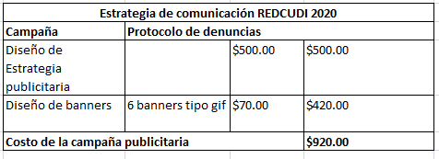

Dentro de las estrategias de comunicación, se brinda el Flujograma dirigido a las instituciones para facilitar el proceso de recepción y atención de denuncias que ingresan a las instancias que conforman la REDCUDI:

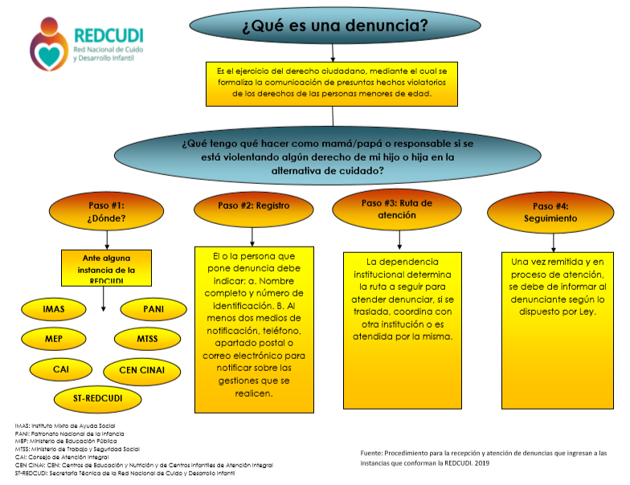

En la siguiente dirección puede descargar los banners de la campaña:
https://drive.google.com/drive/folders/18DHVdk0smn8Np7sJq-vW1FNk8otoDr44?usp=sharing

Banner#1¿Qué es una denuncia?
Fecha: 15-5-2020
Copy#1FB- INTG: Una denuncia es el ejercicio del derecho ciudadano, mediante el cual se formaliza la comunicación de presuntos hechos violatorios de los derechos de las personas menores de edad. Pueden interponer una denuncia: madre, padre, responsable, encargo de alternativa, docente, asistente y/o institución.
#REDCUDIdenunciaresunderecho
#REDCUDIvelandoporlacalidadelserviciodelosniñosyniñasdeCostaRica

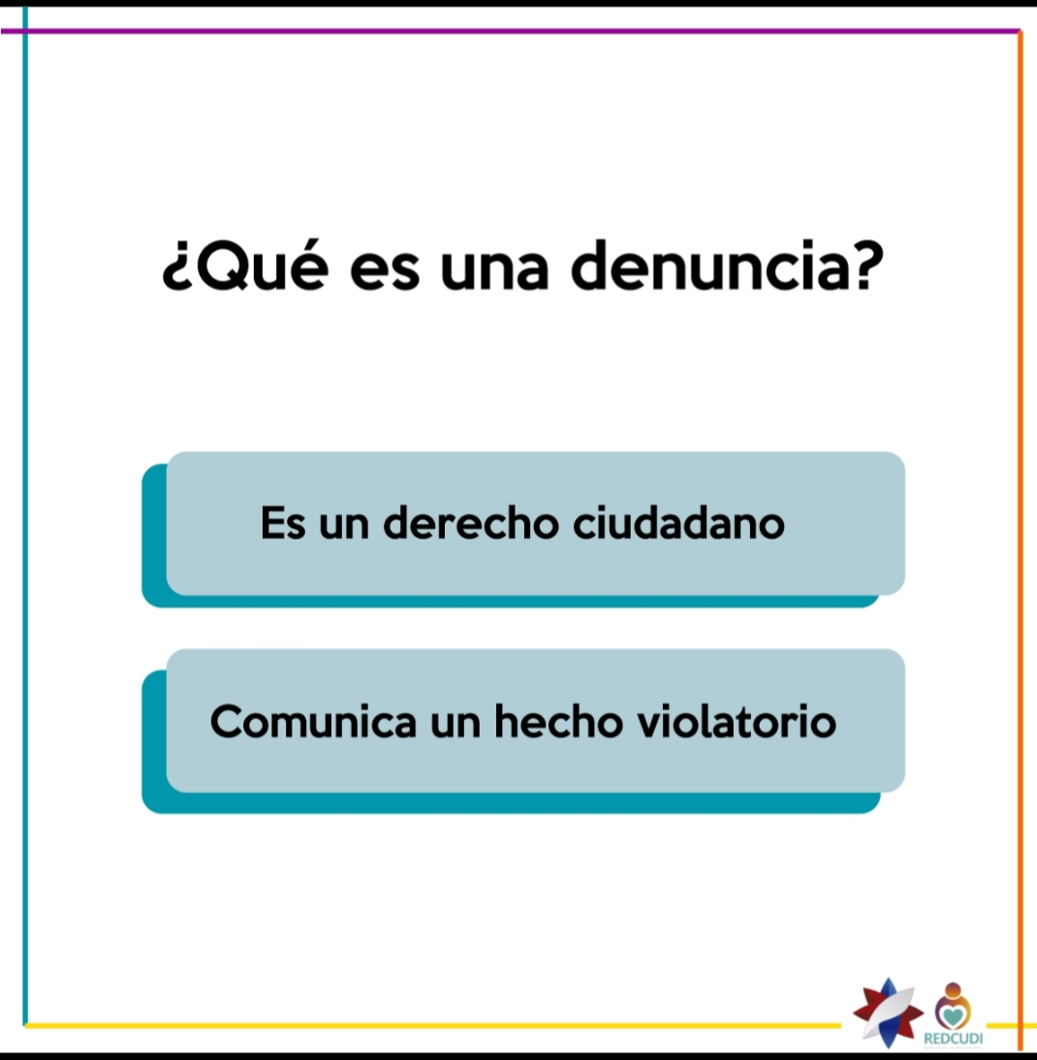

Banner#2 ¿Cuáles son los tipos de denuncia?
Fecha: 16-5-2020
Copy#2 FB- INTG: Debido a la diversidad de actores institucionales que conforman la REDCUDI, es importante conocer los diferentes tipos de denuncias que se pueden llegar a dar y que van en contra de los derechos de la persona menor de edad.
#REDCUDIdenunciaresunderecho
#REDCUDIvelandoporlacalidadelserviciodelosniñosyniñasdeCostaRica

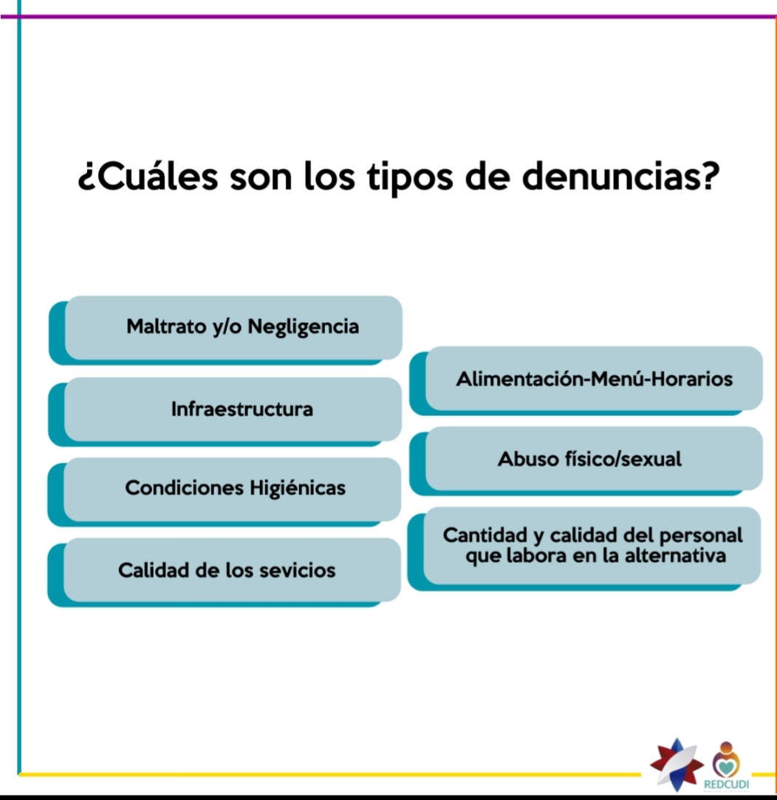

Banner#3: ¿A dónde debo acudir para interponer una denuncia?
Fecha: 17-5-2020
Copy#3 FB- INTG: PRIMER PASO La Red Nacional de Cuido y Desarrollo Infantil está compuesta de varias instancias, las cuales pueden recibir las denuncias y asimismo, darle la atención pertinente, según corresponda. Entre las instancias que forman parte y que pueden recibir estas denuncias son: IMAS, PANI, MEP, Consejo de Atención Integral, Ministerio de Salud, CEN CINAI- Ministerio de trabajo y Seguridad Social y la Secretaría Técnica de la REDCUDI y el Ministerio Público.
#REDCUDIdenunciaresunderecho
#REDCUDIvelandoporlacalidadelserviciodelosniñosyniñasdeCostaRica
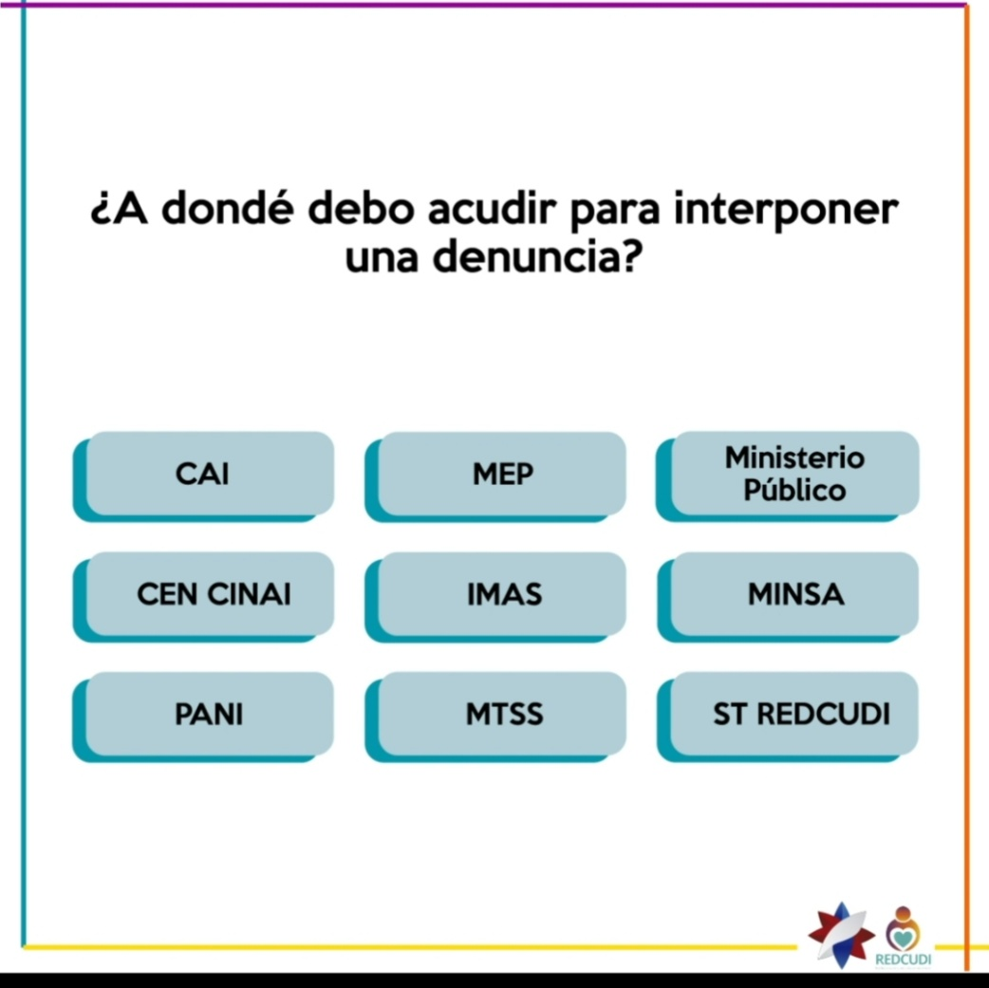

Banner#4: ¿Qué debe de contener una denuncia?
Fecha: 19-2-2020
Copy#4FB- INTG: SEGUNDO PASO: Hay una serie de requisitos a seguir al momento de poner una denuncia entre los que están que se debe indicar, su nombre completo y número de identificación y al menos dos medios de notificación, teléfono, apartado postal o correo electrónico para notificar sobre las gestiones que se realicen. Estos facilitan los procesos de comunicación entre la institución que recibe la denuncia y la persona que la interpone.
#REDCUDIdenunciaresunderecho
#REDCUDIvelandoporlacalidadelserviciodelosniñosyniñasdeCostaRica

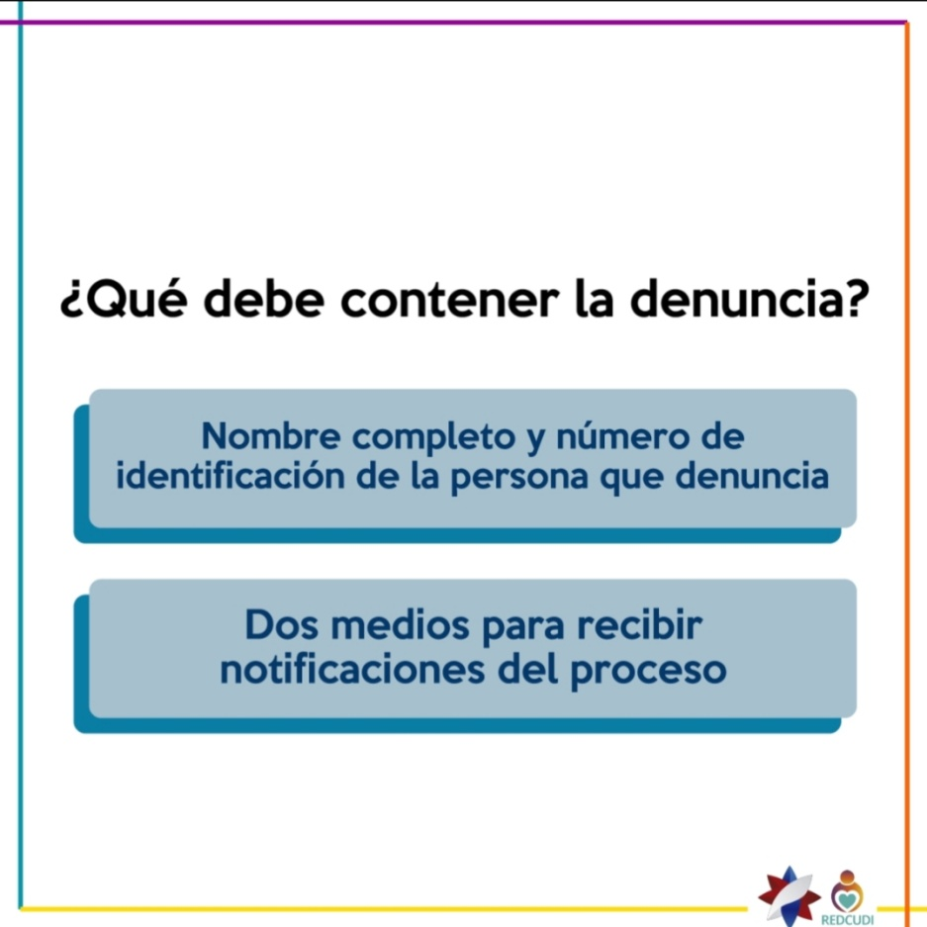

Banner#5: Cuando se recibe denuncia… ¿Qué debe de hacer el funcionario?
Fecha: 20-5-2020
Copy#5 FB- INTG: TERCER PASO La institución que recibe la denuncia debe de determinar y analizar el tipo de denuncia recibida y de acuerdo a sus características mediante una ruta a seguir, se traslada y coordina con otra institución competente o sino es atendida por la misma institución.
#REDCUDIdenunciaresunderecho
#REDCUDIvelandoporlacalidadelserviciodelosniñosyniñasdeCostaRica

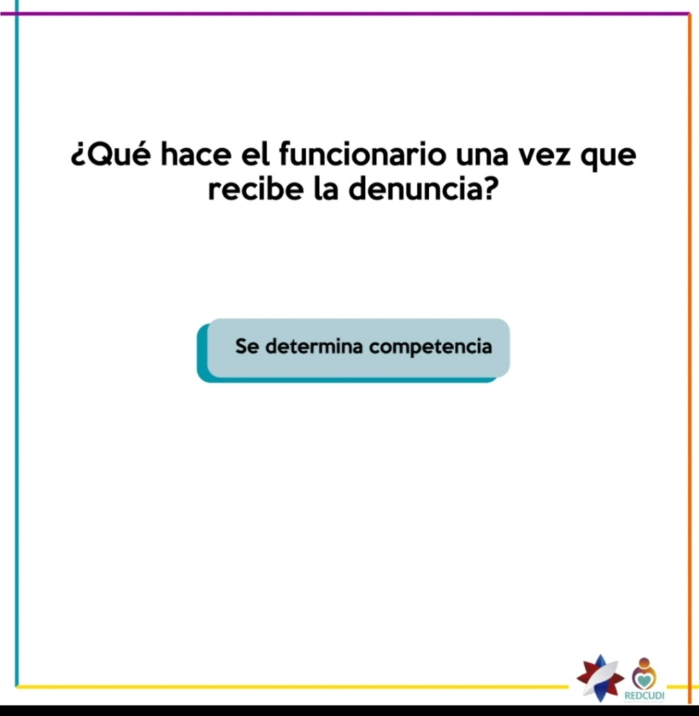

Banner#6: Una vez determinada la ruta a seguir, se informa al denunciante.
Fecha:21-5-2020
Copy#6 FB- INTG:CUARTO PASO Es importante que una vez que se haya de terminado tanto la tipología de denuncia como la institución a la que le compete atender la denuncia, debe de darse el proceso de informar al denunciante para que conozca el proceso que se llevará a cabo y dón de debe dar seguimiento.
#REDCUDIdenunciaresunderecho
#REDCUDIvelandoporlacalidadelserviciodelosniñosyniñasdeCostaRica
